Урок 31-32: Тип низ - упражнение

Проверка на Дом.: конзолно приложение spavka
Задача 1: стр.60, зад.1
Задача 2: стр.60, зад.2

Урок 33: Тип низ – контролно упражнение

Към задача 2: - добавяне на бутон „Изчисти“
- Извеждане на резултат (съобщение) чрез MessageBox

C # MessageBox

Класът MessageBox показва поле за съобщения с бутони за съобщение и действие. Бутоните за действие могат да бъдат ОК и Отказ, Да и Не и т.н.

A) Обикновено MessageBox
Най-простата форма на MessageBox е диалогов прозорец с текст и бутон ОК. Когато щракнете върху бутона OK, полето изчезва.
Следният кодов фрагмент създава обикновено поле за съобщения.
string message = "Simple MessageBox";
MessageBox.Show (съобщение);
Б) MessageBox със заглавие
Следният кодов фрагмент създава прост MessageBox със заглавие.
string message = "Simple MessageBox";
низ заглавие = "Заглавие";
MessageBox.Show (съобщение, заглавие);
В) MessageBox с бутони
MessageBox може да има различни комбинации от бутони като YesNo и OKCancel. Изброяването на MessageBoxButtons представлява бутоните, които се показват на MessageBox и има следните стойности.
- Добре
- OK и Отказ
- Abort, Retry и Ignore
- Да, Не и Отказ
- Да и Не
- Retry и Cancel
Следният кодов фрагмент създава MessageBox със заглавие и бутони Да и Не. Това е типичен MessageBox, който можете да извикате, когато искате да затворите приложение. Ако кликнете върху бутона Да, приложението ще бъде затворено. Методът Show връща изброяване на DialogResult.
string message = "Искате ли да затворите този прозорец?";
низ заглавие = "Затвори прозореца";
MessageBoxButtons бутони = MessageBoxButtons.YesNo;
DialogResult резултат = MessageBox.Show (съобщение, заглавие, бутони);
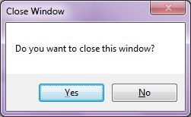
Ако (резултат == DialogResult.Да)
{ това.Close ();}
друго { // Направи нещо }

Г) MessageBox с икона
MessageBox може да покаже икона в диалоговия прозорец. Изброяването на MessageBoxIcons представлява икона, която се показва в MessageBox и има следните стойности.
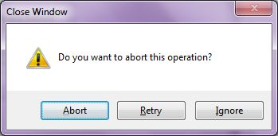
- Нито един
- Ръка
- Въпрос
- Възклицание
- Звездичка
- Спри се
- Грешка
- Внимание
- Информация
Следният кодов фрагмент създава MessageBox със заглавие, бутони и икона.
string message = "Искате ли да прекратите тази операция?";
низ заглавие = "Затвори прозореца";
MessageBoxButtons бутони = MessageBoxButtons.AbortRetryIgnore;
DialogResult резултат = MessageBox.Show (съобщение, заглавие, бутони, MessageBoxIcon.Warning);
Ако (резултат == DialogResult.Abort)
{ това.Close (); }
Else if (резултат == DialogResult.Retry)
{ // Не правете нищо }
Друго { // Направи нещо }

Д) MessageBox с бутон по подразбиране
Можем също да зададем бутона по подразбиране на MessageBox. По подразбиране първият бутон е бутонът по подразбиране. За тази цел се използва изброяването на MessageBoxDefaultButton и има следните три стойности.
- Бутон 1
- Бутон 2
- Бутон 3
Следният кодов фрагмент създава MessageBox със заглавие, бутони и икона и задава втория бутон като бутон по подразбиране.
string message = "Искате ли да прекратите тази операция?";
низ заглавие = "Затвори прозореца";
MessageBoxButtons бутони = MessageBoxButtons.AbortRetryIgnore;
DialogResult резултат = MessageBox.Show (съобщение, заглавие, бутони, MessageBoxIcon.Warning, MessageBoxDefaultButton.Button2);
Ако (резултат == DialogResult.Abort)
{ това.Close ();}
Else if (резултат == DialogResult.Retry)
{ // Не правете нищо }
Друго { // Направи нещо }
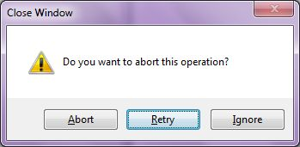

Е) MessageBox с опции за съобщения
Изброяването на MessageBoxOptions представлява различни опции и има следните стойности.
- ServiceNotification
- DefaultDesktopOnly
- RightAlign
- RtlReading
Следният кодов фрагмент създава MessageBox с различни опции.
DialogResult резултат = MessageBox.Show (съобщение, заглавие, бутони, MessageBoxIcon.Warning, MessageBoxDefaultButton.Button2, MessageBoxOptions.RightAlign | MessageBoxOptions.RtlReading);
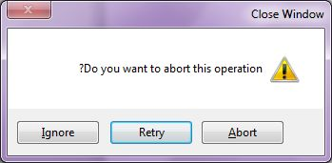

Ж) MessageBox с бутон за помощ
MessageBox може да има допълнителен бутон, наречен Помощ. Това е полезно, когато трябва да покажем помощен файл. Следният кодов фрагмент създава MessageBox с бутон Помощ.
DialogResult резултат = MessageBox.Show (съобщение, заглавие, бутони, MessageBoxIcon.Warning, MessageBoxDefaultButton.Button2, MessageBoxOptions.RightAlign, true);
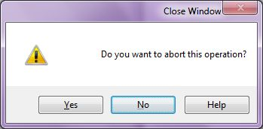

Също така можем да посочим файл за помощ, когато щракнем върху бутона Помощ. Следният кодов фрагмент се позовава на помощен файл.
DialogResult резултат = MessageBox.Show (съобщение, заглавие, бутони, MessageBoxIcon.Question, MessageBoxDefaultButton.Button1, 0, "helpfile.chm");

